|  |
| --- |
| МИНОБРНАУКИ РОССИИ |
| Федеральное государственное бюджетное образовательное учреждение высшего образования **«МИРЭА − Российский технологический университет»**  **РТУ МИРЭА** |

**Институт информационных технологий (ИИТ)**

**Кафедра практической и прикладной информатики (ППИ)**

**ОТЧЕТ ПО ПРАКТИЧЕСКОЙ РАБОТЕ**

по дисциплине «Моделирование бизнес-процессов»

**Практическое занятие № 4**

|  |  |  |  |
| --- | --- | --- | --- |
| Студент группы ИНБО-01-17 | *ИКБО 33-22, Шило Юрий Сергеевич* | (подпись) | |
| Преподаватель | *Ивахник Дмитрий Евгеньевич* | (подпись) | |
| Отчет представлен | «___»________202__г. | |  | |

Москва 2024 г.

**Цель занятия:**

ознакомление с функциональными возможностями программного обеспечения по созданию бизнес-моделей (процессов, осуществляемых различными сотрудниками и отделами организаций (предприятий, учреждений)) в методологии IDEF0.

**Постановка задачи:**

1. Построить дерево узлов процесса, используя, например, SmartArt в текстовом редакторе.
2. Построить контекстную диаграмму, детализацию контекстной диаграммы, детализацию одного из процессов, согласно выданному варианту, внеся данные об Авторе и проекте. (При выполнении задания необходимо помнить, что при построении структурно-функциональной диаграммы должно соблюдаться требование, если в качестве Входа в блок используется информационный поток (информация, показатель, документ), то и Выход будет в виде информационного потока (информация, показатель, документ), соответственно, если в качестве Входа в блок используется материальный поток (заготовка, деталь, комплектующее и т.п.), то и Выход будет в виде материального потока (узел, продукция и т.п.). Если же необходимо использовать и информационный поток, и материальный поток в качестве Входа, то такое возможно при условии, что и на Выходе будут оба вида потоков. Чаще всего такая ситуация возникает, когда нужно смоделировать производственный процесс, так как в нем материальные потоки всегда сопровождаются документацией, то есть информационным потоком. Подробный пример рассмотрен на стр.34-35 учебного пособия по моделированию бизнес-процессов, размещенного в СДО.)
3. Сформировать таблицу, где необходимо указать все Входы, Выходы, Механизмы и Управление (форма таблицы с примером заполнения приведена ниже).
4. Выявить такие типы связей, как «Выход-Вход», «Обратная связь по входу», «Обратная связь по управлению», «Управление», «Выход-механизм», составить их список в таблице (форма таблицы с примером заполнения приведена ниже).
5. Определить объект преобразования по типу: информационный или материальный, составить таблицу. (Необходимо напомнить, что информационный поток равносилен документу и не важно, в бумажном он или электронном виде. В информационной потоке мы обрабатываем его содержание. Материальный поток ***—*** это материальный объект, который должен быть преобразован с целью получения чего-то нового по форме и содержанию. Поэтому, например, партия товара ***—*** это материальный поток, а накладная, которая сопровождает эту партию товара, ***—*** это информационный поток).

**Результат работы:**

Вариант 28: «Осуществить мониторинг вакансий, расчет и учет выплат пособий по безработице»

Построенные и сохраненные в файле текстового формата дерево узлов процесса, структурно-функциональная диаграмма бизнес-процесса, таблицы, представленные преподавателю в конце практического занятия (форма отчета размещена в СДО).

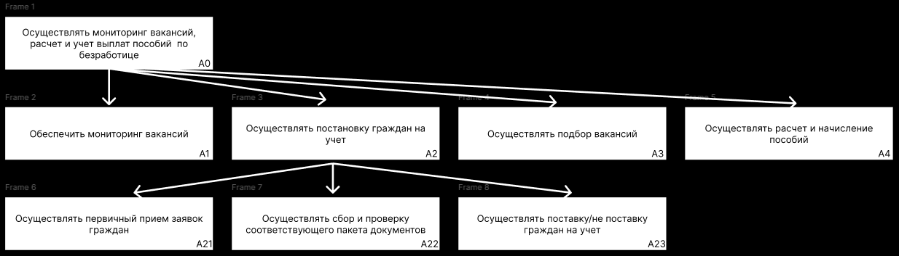

**Рисунок 1 - Дерево узлов процесса**

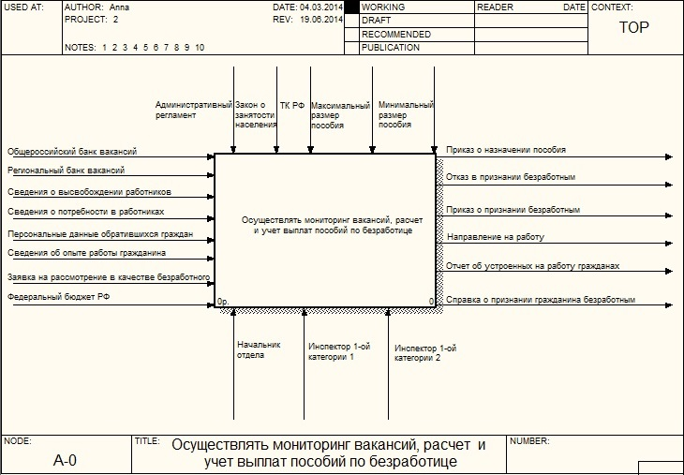

**Рисунок 2 *—* Контекстная диаграмма**

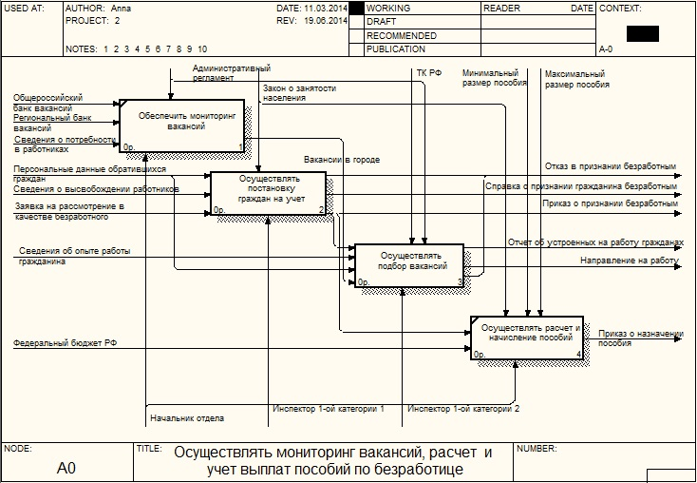

**Рисунок 3 *—* Детализация контекстной диаграммы**

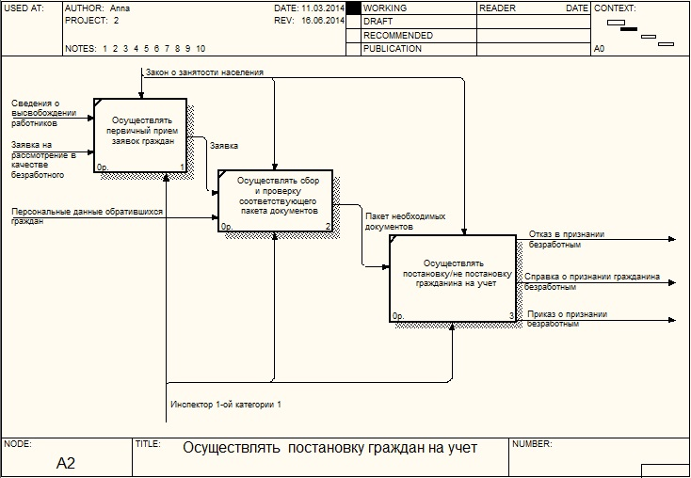

**Рисунок 4 — Детализация одного из процессов**

|  |  |  |  |  |
| --- | --- | --- | --- | --- |
|  | **Элементы нотации IDEF0** | | | |
| **Вход** | **Выход** | **Механизм** | **Управление** |
| Осуществлять мониторинг вакансий, расчет и учет выплат пособий по безработице | Общероссийский банк вакансий  Региональный банк вакансий  Сведения о высвобождении работников  Сведения о потребности в работниках  Персональные данные обратившихся граждан  Сведения об опыте работы гражданина  Заявка на рассмотрение в качестве безработного  Федеральный бюджет РФ | Приказ о назначении пособия  Отказ в признании безработным  Приказ о признании безработным  Направление на работу  Отчет об устроенных на работу гражданах  Справка о признании гражданина безработным | Административный регламент  Закон о занятости населения  ТК РФ  Максимальный  размер пособия  Минимальный  размер пособия | Начальник отдела  Инспектор 1-ой категории 1  Инспектор 1-ой категории 2 |
| Обеспечить мониторинг вакансий | Общероссийский банк вакансий  Региональный банк вакансий  Сведения о потребности в работниках | Вакансии в городе | Административный регламент | Начальник отдела |
| Осуществлять постановку граждан на учет | Персональные данные обратившихся граждан  Сведения о высвобождении работников  Заявка на рассмотрение в качестве безработного | Отказ в признании безработным  Приказ о признании безработным  Справка о признании гражданина безработным | Закон о занятости населения | Инспектор 1-ой категории 1 |
| Осуществлять подбор вакансий | Вакансии в городе  Сведения об опыте работы гражданина  Персональные данные обратившихся граждан  Приказ о признании безработным | Направление на работу  Отказ в признании безработным  Отчет об устроенных на работу гражданах | ТК РФ  Административный регламент | Инспектор 1-ой категории 2 |
| Осуществлять расчет и начисление пособий | Приказ о признании безработным  Федеральный бюджет РФ | Приказ о назначении пособия | Максимальный  размер пособия  Минимальный  размер пособия  Закон о занятости населения | Начальник отдела |
| Осуществлять первичный прием заявок граждан | Сведения о высвобождении работников  Заявка на рассмотрение в качестве безработного | Заявка | Закон о занятости населения | Инспектор 1-ой категории 1 |
| Осуществлять сбор и проверку соответствующего пакета документов | Заявка  Персональные данные обратившихся граждан | Пакет необходимых документов | Закон о занятости населения | Инспектор 1-ой категории 1 |
| Осуществлять поставку/не поставку граждан на учет | Пакет необходимых документов | Отказ в признании безработным  Приказ о признании безработным  Справка о признании гражданина безработным | Закон о занятости населения | Инспектор 1-ой категории 1 |

|  |  |
| --- | --- |
| **Наименование внутреннего потока** | **Тип связи** |
| Обеспечить мониторинг вакансий | Вход |
| Осуществлять постановку граждан на учет | Вход |
| Осуществлять подбор вакансий | Вход |
| Осуществлять расчет и начисление пособий | Вход |

|  |  |  |
| --- | --- | --- |
| **Элемент нотации IDEF0** | **Наименование преобразуемого объекта** | **Тип (информационный, материальный)** |
| Вход | Общероссийский банк вакансий | Информационный |
| Вход | Региональный банк вакансий | Информационный |
| Вход | Сведения о высвобождении работников | Информационный |
| Вход | Сведения о потребности в работниках | Информационный |
| Вход | Персональные данные обратившихся граждан | Информационный |
| Вход | Сведения об опыте работы гражданина | Информационный |
| Вход | Заявка на рассмотрение в качестве безработного | Информационный |
| Вход | Федеральный бюджет РФ | Информационный |
| Выход | Приказ о назначении пособия | Информационный |
| Выход | Отказ в признании безработным | Информационный |
| Выход | Приказ о признании безработным | Информационный |
| Выход | Направление на работу | Информационный |
| Выход | Отчет об устроенных на работу гражданах | Информационный |
| Выход | Справка о признании гражданина безработным | Информационный |

**Список использованных источников и литературы:**

1. Лекционные материалы по дисциплине «Моделирование бизнес-процессов» \\ Кириллина Юлия Владимировна, Семичастнов Иван Александрович
2. Методические указание по дисциплине «Моделирование бизнес-процессов» \\ Кириллина Юлия Владимировна